

Ayurveda

para Saúde e Bem-Estar

Disclaimer 4

Introdução 5

Ayurveda para a constipação 6

os efeitos negativos da constipação 7

A prevenção é a melhor cura 7

tratar e prevenir a constipação com Estas Ayurvedic Herbs 9

Linhaça 9

Triphala 9

Psyllium 10

Uso de ervas com cuidado 10

Ayurveda para tosses e resfriados 11

Tomar extrato de astrágalo 12

Comer alimentos leves e claros 12

Tomar chá de gengibre 13

Gargarejar com água salgada 14

Beber água quente 14

Tomar chá de cravo-da-índia 14

Ayurveda para digestão 15

Os quatro tipos digestivos ayurvédicos 15

1. Digestão irregular (VISHAM AGNI) 15

2. Sharp Digestão (TIKSHNA AGNI) 15

3. Digestão lenta (MANDA AGNI) 17

4. Digestão equilibrada (SAMA AGNI) 17

Otimize seu sistema digestivo com essas especiarias 18

Ayurveda para queda de cabelo .............. .................................................. ......................... | 20
Efeitos Dietéticos ...................... .................................................. .......................... | 20
Equilibre seu Pitta Dosha ................... ............ .................................................. . | 20
Ervas para tratar a perda de cabelo ........................................... ......................................... | 21
Eclipta prostrata ...... .................................................. ................................... | 21
Groselha indiana ............ .................................................. .......................... | 22
Centella asiatica ..................... .................................................. .................... | 23
Neem ............................ .................................................. ............................. | 23
Ayurveda para Articulações Saudáveis ​​................ .................................................. ................. | 24
1. Dor nas articulações causada por má nutrição .......................... .................................... | 25
2. Problemas articulares causados ​​pelo acúmulo de toxinas .... .................................... | 25
Excesso de dados ........... ............................................. ............................................... | 25
Excesso de Pitta .................................................. .................................................. ... | 26
Excesso de Kapha ............................................ .................................................. ....... | 26
Ama nas articulações ...................................... .................................................. ...... | 27
Problemas comuns do desequilíbrio Vata ...................................... .......................... | 27de
Dicas de estilovida para o alívio das dores nas articulações causadas pelo excesso de Vata ............. ..................... | 28
Ayurveda para uma pele saudável ........................ .................................................. .......... | 29
Três tipos diferentes de pele .................................. .......................................... | 29
Vata Skin ..... .................................................. ............................................... | 29
Pitta Skin .............................................. .................................................. ...... | 29
Kapha Skin ......................................... .................................................. ........ | 30
dicas sobre cuidados com a pele para o seu tipo de pele ................................. ................................. | 30
Cuidados com a pele Kapha ............. .................................................. ............................ | 30
Cuidados com a pele Vata .................. .................................................. .......................... | 31
Pitta Cuidados com a pele .................... .................................................. ........................ | 33
Dicas importantes para todos os tipos de pele ................... .................................................. . | 33
Conclusão ............................................... .................................................. .......... | 35
3de

Isençãoresponsabilidade

Esperamos que você goste de ler esta publicação, no entanto, sugerimos que você leia nossa isenção de responsabilidade. Todo o material escrito neste documento é fornecido apenas para fins informativos e é de natureza geral.

Cada pessoa é um indivíduo único e o que funcionou para alguns ou até muitos pode não funcionar para você. Qualquer informação percebida como aconselhamento deve ser considerada à luz de seu próprio conjunto de circunstâncias.

O autor ou a pessoa que compartilha essas informações não assume nenhuma responsabilidade pela precisão ou resultado de seu uso do conteúdo.

Foram feitas todas as tentativas para fornecer conteúdo bem pesquisado e atualizado no momento da redação. Agora, todas as legalidades foram resolvidas, aproveite o conteúdo.

Introdução A

medicina ayurvédica apoia a saúde de milhões de pessoas há séculos. Ayurveda é um protocolo de saúde e bem-estar. Através de gerações de estudos documentados, os profissionais ayurvédicos observaram causa e efeito na saúde humana.

Uma premissa básica é que cada pessoa é diferente; portanto, o que causa uma resposta específica em uma pode não ser na outra. Os mesmos alimentos, ambientes, estressores e outros insumos podem causar efeitos amplamente diferentes em pessoas diferentes.

No entanto, dentro dos agrupamentos, chamados doshas e subgrupos, ocorrem semelhanças. Como protocolo de saúde, grande parte da Medicina Ayurvédica se concentra na determinação do dosha dominante de cada pessoa - uma técnica bastante simples.

Uma vez conhecido, o sujeito pode ser informado (ou aprender a si próprio, por meio de sua própria pesquisa) sobre os recursos, atributos e expressões atribuídos ao seu dosha.

A partir daí, eles aprenderão quais alimentos e fatores ambientais devem procurar mais e o que devem evitar. Toda a base é a busca do equilíbrio, pois um excesso de qualquer dosha causará um desequilíbrio, que é a raiz das doenças e dos problemas de saúde.

Do ponto de vista ayurvédico, restaurar o equilíbrio é o ponto de partida para a saúde e o bem-estar. Este e-livro, em certa profundidade, discute algumas aflições comuns que foram tratadas pela Medicina Ayurvédica.

Ele fornece uma compreensão de por que certos aspectos da saúde precária afetam alguns mais do que outros, o que os causa e como podem ser superados, geralmente principalmente por meios alimentares.

5

Ayurveda para constipação

No Ayurveda, acredita-se que a constipação seja causada por um Vata dosha elevado. Vata é caracterizada pelo elemento do ar, que tem uma influência de secagem. Pele seca, cabelo e sim, até fezes, são a desgraça dos do Vata dosha. Tomar medidas positivas para garantir a hidratação é uma parte essencial da manutenção do equilíbrio das pessoas deste dosha.
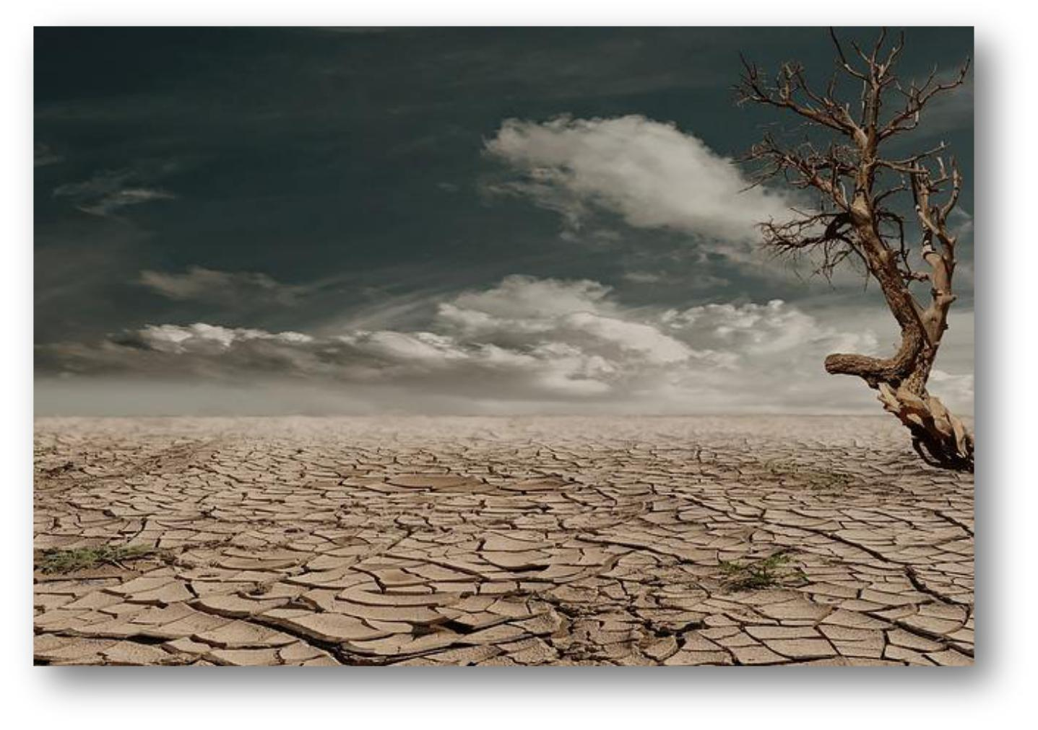

Se você é predominantemente Vata na constituição, é provável que tenha constipação. Um Vata desequilibrado resseca o sistema, dificultando o fluxo de resíduos para fora e para fora do corpo. Muitos Vata lidam com constipação regularmente.

No entanto, mesmo que seu dosha primário não seja Vata, você ainda poderá ser afetado por um Vata desequilibrado. Aqueles que têm Kapha e Pitta constituições dominantes podem

6

também sofrem de constipação, especialmente se eles têm recentemente sido submetidos a cirurgia, viajar ou ficar desidratado por algum motivo.

A constipação é um dos sinais reveladores de um desequilíbrio Vata. Se o cólon estiver excessivamente seco, ele não será capaz de funcionar como deveria. Isso resulta em constipação, inchaço e / ou gás.

Você pode encontrar os seguintes remédios e dicas para a constipação de Ayurveda, extremamente úteis.

Os efeitos negativos da constipação

Para uma boa saúde, o cólon deve estar em boa saúde, independentemente da estação do ano. Há uma piada antiga sobre qual parte do corpo rege, mas não é brincadeira quando o cólon não funciona adequadamente - todo o corpo sofre.

A constipação deve ser evitada, pois isso pode afetar significativamente não apenas o cólon, mas também a saúde geral. É crucial que o corpo seja capaz de eliminar os resíduos regularmente. Quando as toxinas se acumulam, o corpo é envenenado, pois essas toxinas entram na corrente sanguínea. Eventualmente, essas toxinas afetarão seus órgãos e tecidos.

Se a constipação não for tratada, pode levar a hemorróidas, incontinência fecal e fissuras anais. Infelizmente, esses problemas dolorosos costumam ser os sinais visíveis de uma doença ainda mais grave ou um precursor para ela.

Prevenção é a melhor cura

Usar purgativos regularmente não é uma boa prática de tratamento e pode causar danos ao corpo. Esteja atento ao que você está comendo. Sabemos que um Vata desequilibrado ou excessivo causa ou exacerba a constipação.

Para reequilibrar nosso Vata e permitir que nosso corpo se trate naturalmente, a teoria ayurvédica nos diz para escolher alimentos com qualidades oleosas, quentes, suaves e úmidas. Esses alimentos hidratam naturalmente todo o sistema do corpo. Comer em horários regulares em um

7.

ambiente descontraído Beba bastante água, de preferência à temperatura ambiente, em vez de refrigerado.

Evite alimentos picantes, amargos e adstringentes, que têm um efeito desidratante - o oposto do que é necessário. Evite alimentos processados ​​que não contenham nutrientes. Reduzir o consumo de café, é um diurético. Quaisquer gostos doces devem provir de alimentos naturais e integrais; evite açúcar processado e adoçantes artificiais.

Bons alimentos incluem vegetais de raiz, nozes, abóbora, abobrinha, milho, banana, gengibre e alho. Evite o consumo excessivo dos alimentos que exacerbam o Vata, como frutas secas, cebolas, rabanetes, pimentões, soja, brócolis e couve-flor.
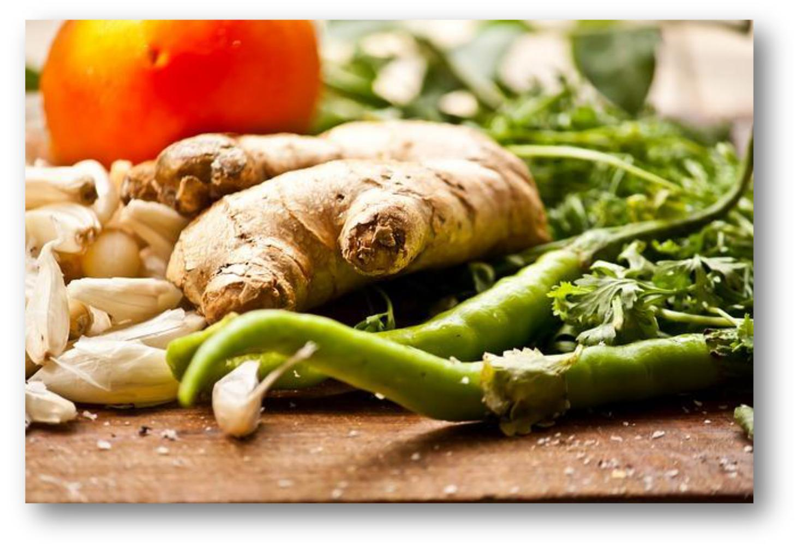

8

Tratar e prevenir a constipação com essas ervas ayurvédicas

Essas ervas ayurvédicas têm se mostrado eficazes na liberação do cólon e na melhora do movimento intestinal.

Linhaça

Linhaça é laxante natural. Você pode tomá-los três vezes ao dia sem efeitos colaterais. Tome uma colher de sopa com dois copos de água.
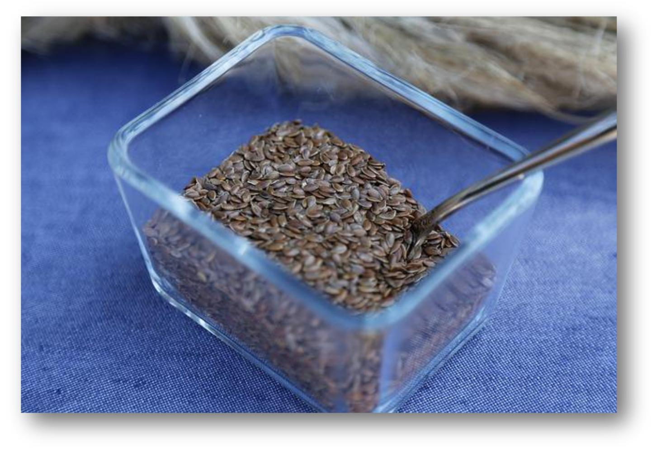

Triphala

Esta erva funciona como um laxante e um tônico. Recomenda-se que triphala seja tomada ao acordar e antes de ir para a cama. Coloque uma ou meia colher de chá desta erva em um copo cheio de água quente por cinco a dez minutos. Se você não gosta do sabor, tome 2 cápsulas de triphala com água morna.

9

Psyllium

Essas cascas de sementes são altamente absorventes e fibrosas, tornando-as um ótimo limpador de cólon. Tome uma ou duas colheres de chá desta erva com água morna diariamente.

Use ervas com cuidado

Nem todas as ervas para aliviar a constipação são seguras para tomar regularmente. Ervas como ruibarbo, senna e cascara podem ser prescritas para constipação. No entanto, eles podem ter um efeito laxante muito forte, que também pode aumentar os problemas de desidratação.

A ingestão a longo prazo ou regular dessas ervas pode levar a cólicas e diarréia na água. Também pode aumentar a probabilidade de se tornar dependente desses laxantes.

Considere as ervas laxantes um complemento para comer os alimentos que estão em conformidade com os princípios ayurvédicos, em vez de um "remédio" agudo para reparar más escolhas alimentares e de estilo de vida.

10

Ayurveda para tosses e

resfriados Quase é de se esperar tosses e resfriados quando o dosha Kapha é agravado. Um desequilíbrio de Kapha resultará em uma produção excessiva de muco, com uma grande chance de afetar componentes dos órgãos respiratórios, como seios nasais, garganta e nariz.

Esse excesso de muco cria um ambiente ideal para o crescimento de vírus e bactérias, abrindo caminho para a infecção. Tempo chuvoso persistente, ingestão de água fria e alimentos frios podem agravar Kapha Dosha. Outros hábitos de vida que agravam Kapha são dormir excessivamente durante o dia, viajar com frequência e morar em áreas empoeiradas ou poluídas.


11

O bom é que você não precisa depender de pílulas e medicamentos para sentir alívio dos sintomas de tosse e resfriado. Abaixo estão alguns dos métodos ayurvédicos para se livrar dos sintomas agravantes.

Tome Astragalus Extract

Astragalus faz maravilhas para aumentar a imunidade natural. Em um estudo publicado na revista Phytotherapy Research, foi documentado que o extrato de astrágalo é capaz de ativar as células imunológicas do corpo em vinte e quatro horas.

Tomar extrato de astrágalo em momentos vulneráveis ​​aumenta seu sistema imunológico para ajudá-lo a combater tosse e resfriados.

Coma alimentos leves e claros
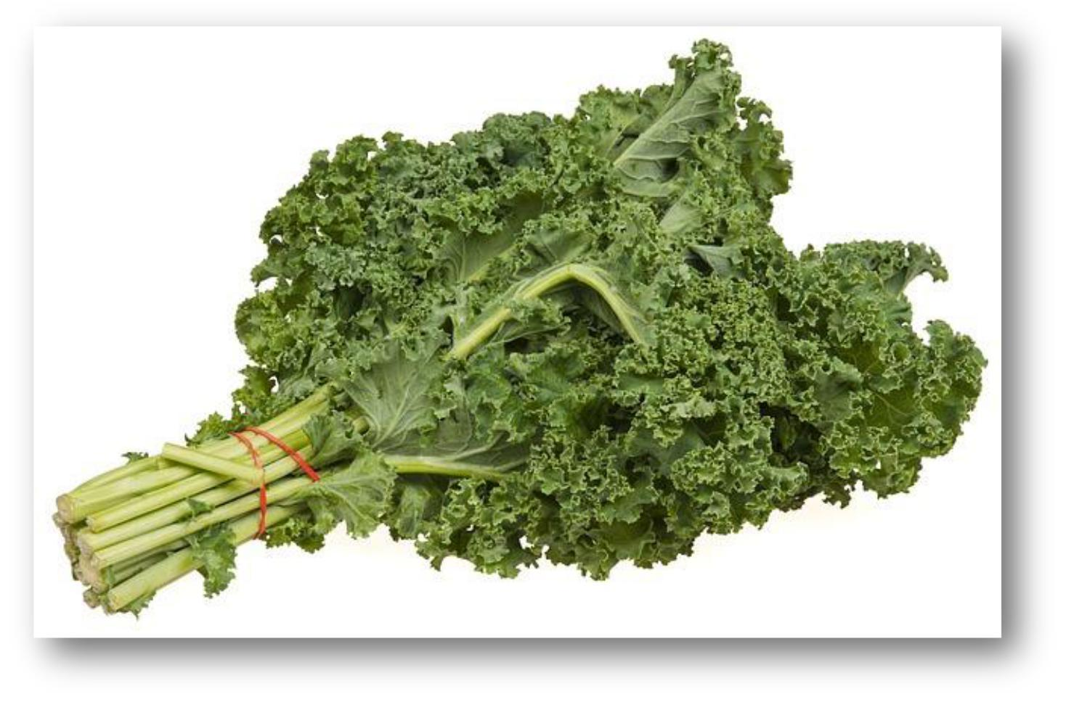

12

Água morna, chás e caldos são exemplos de alimentos que você deve consumir para ajudar seu corpo a combater resfriados. Também é bom comer couve, couve chinesa e alho-poró. Esses vegetais tornam-se translúcidos quando são bem cozidos.

Evite alimentos pesados, grossos e densos. Estes são mais difíceis de digerir, o que é algo que o metabolismo mais lento do dosha Kapha não precisa. Outros alimentos a serem evitados, pelo mesmo motivo, são pães carregados de açúcar, alimentos frios e congelados e alimentos secos e crus.

Tomar chá de gengibre O

gengibre é uma erva comum na medicina ayurvédica para aliviar os sintomas de vômito e náusea. Também se mostrou eficaz como remédio para resfriado. A natureza pungente do gengibre é benéfica para reduzir o dosha Kapha, cujo desequilíbrio leva à produção excessiva de muco.
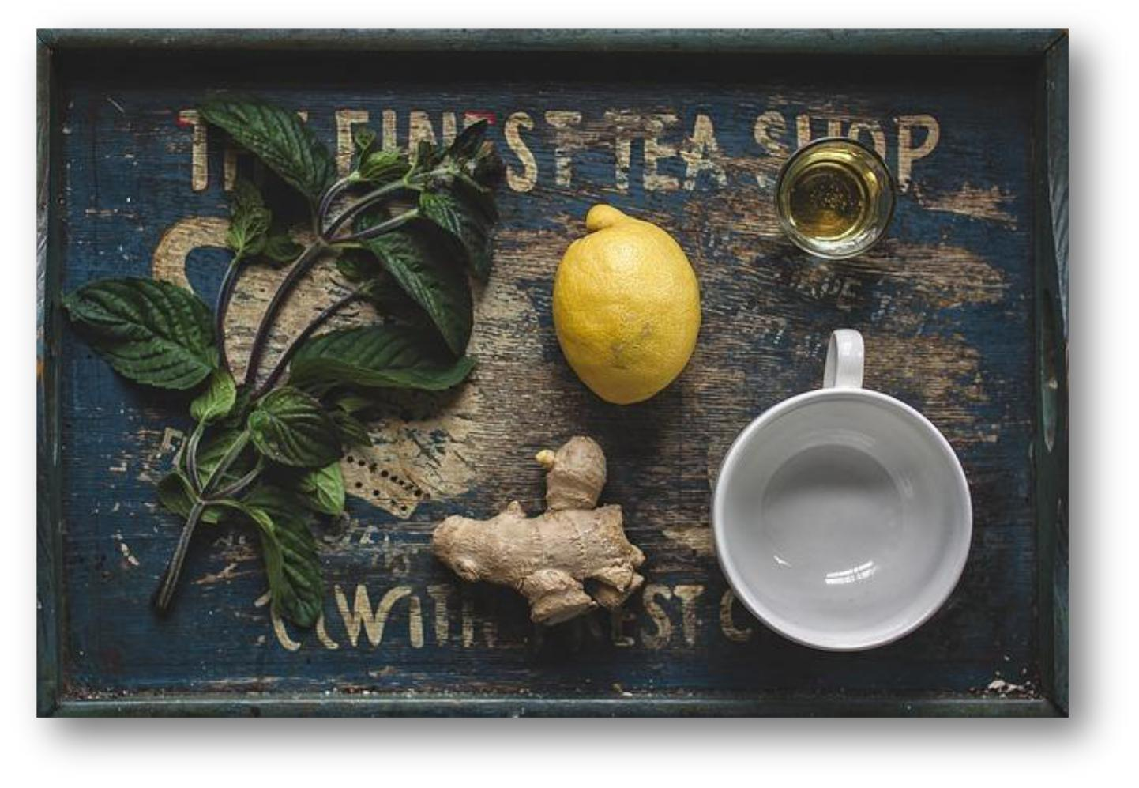

13

Assim, as propriedades de equilíbrio do gengibre ajudarão a aliviar tosses e resfriados. No entanto, se você estiver tomando pílulas anticoagulantes como aspirina ou varfarina, não deve tomar gengibre, porque ele também atua como afinador do sangue. Se você estiver tomando algum medicamento similar, consulte seu médico antes de tomar qualquer remédio para gengibre.

Gargarejo com água salgada

gargarejo com água salgada é uma forma eficaz de redução das populações de fungos e bactérias que estão presentes na sua garganta. Ele também alivia temporariamente a dor de garganta e coceira. Para fazer isso, misture meia colher de chá de sal com um copo de água morna.

Os resultados de um estudo publicado no The American Journal of Preventive Medicine confirmaram que gargarejar com uma solução de água salgada por três vezes ao dia reduzia a ocorrência de tosse e resfriado.

Beba água

quente Beber água quente ajuda a eliminar as toxinas do seu corpo, mantendo-o bem hidratado. Também ajuda a mobilizar o congestionamento. A água quente hidrata e excita as membranas mucosas, para diminuir o congestionamento e facilitar a expulsão. Ao primeiro sinal de resfriado, comece a beber água quente imediatamente.

Tomar chá deíndia O chá de

cravo-da-cravo-da-índia é uma bebida saborosa que funciona eficientemente no tratamento da tosse e do resfriado comum. As propriedades ativas em cravo atuam como expectorantes. Eles também são uma erva antibacteriana, anti-inflamatória e antiviral.

Em vez de fazer um chá, você pode optar por sugar três gomos de cravo ao mesmo tempo. Faça isso até que os dentes não tenham mais sabor. Você pode fazer isso quantas vezes quiser.

14

Ayurveda para digestão

A singularidade de cada pessoa não se expressa apenas na aparência externa. Também pode ser sentido profundamente. Como cada um de nós varia em composição química corporal, o mesmo pode ser dito sobre o nosso tipo digestivo.

Conhecer nosso tipo digestivo individual nos ajudará a determinar quais alimentos beneficiam nossa saúde e os que não beneficiam, e que podem até afetar negativamente nosso bem-estar.

Os quatro tipos digestivos ayurvédicos

1. Digestão irregular (VISHAM AGNI)

Este tipo de sistema digestivo é muito imprevisível. Há momentos em que você se sente completamente satisfeito após uma refeição e não apresenta problemas digestivos. Também há momentos em que, depois de comer, você se sente tão inchado que acha difícil se concentrar em suas tarefas.

Esse tipo de sistema digestivo está associado ao Vata ou ao dosha do vento. A imprevisibilidade do elemento vento afeta esse sistema digestivo. Visham Agni é propenso a experimentar inchaço, gases e constipação. No entanto, também há momentos em que os movimentos da tigela estão frouxos.

Se você acha que tem esse tipo de sistema digestivo, uma dieta pacificadora Vata funcionará melhor para você. É altamente recomendável manter alimentos de aterramento e aquecimento. Esses alimentos incluem vegetais de raiz e fontes saudáveis ​​de gorduras. Alimentos frios e crus, como saladas e smoothies, devem ser evitados.

2. Digestão aguda (TIKSHNA AGNI)

Com esse tipo de sistema digestivo, seu fogo digestivo é aquele que queima muito intensamente. Você pode se encontrar correndo para o banheiro depois de cada refeição. Isso geralmente ocorre depois que você come cebolas, temperos, alho e roupas de dormir. Ainterno

15

chamapara este tipo de sistema digestivo é demasiado forte, tão forte que tem uma tendência para segregar quantidades excessivas de ácido do estômago. Por sua vez, a pessoa corre o risco de sofrer de azia, úlcera e hiperacidez.

Um sistema digestivo agudo está associado a Pitta, que é um dosha de fogo. Isso aumenta a tendência de irritação se você não comer a tempo. Além de azia e hiperacidez, é mais provável que você tenha fezes moles.

Para equilibrar isso e quaisquer outros efeitos negativos de um excesso de dosta de Pitta, é melhor seguir uma dieta pacificadora de Pitta. Coma mais desses alimentos que possuem propriedades hidratantes e refrescantes.
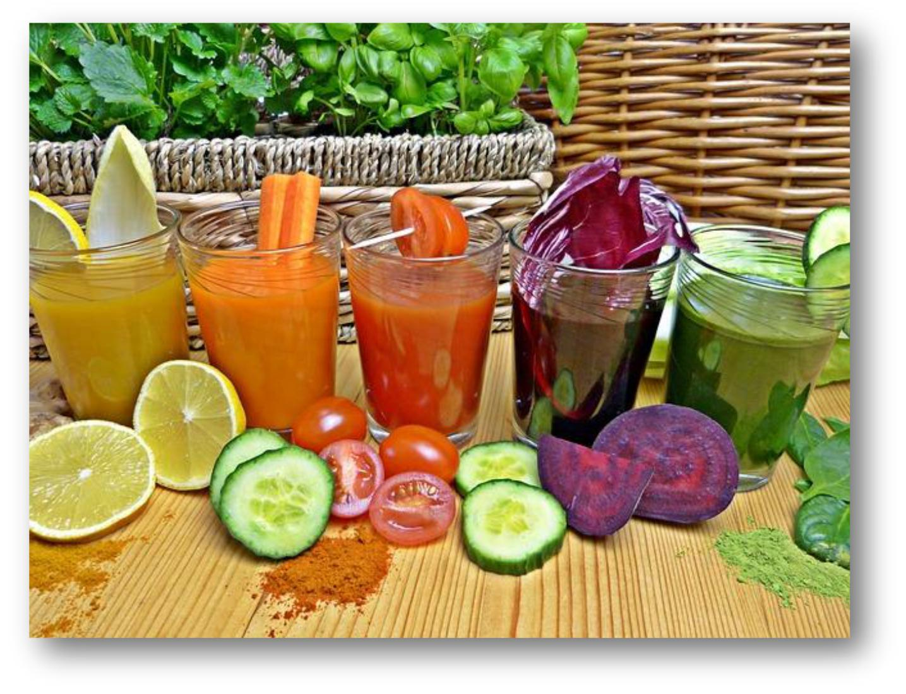

16

Exemplos perfeitos são frutas suculentas, vegetais de folhas verdes e ervas de limpeza. Evite comer alimentos com sabor picante e picante. Coma alho, cebola e pimenta de Caiena com moderação, porque isso só vai acender ainda mais o fogo digestivo interno.

3. Digestão lenta (MANDA AGNI)

Este sistema digestivo é geralmente lento. Depois de fazer uma refeição, você se sentirá cheio mesmo depois de seis horas ou mais. Isso significa que você tem um peso saudável, já que não é propenso a comer com frequência? Infelizmente não.

As pessoas com esse tipo de sistema digestivo carregam mais peso do que gostariam ou é saudável. Eles continuam ganhando peso, embora não estejam comendo muito. Depois de fazer uma refeição grande, você pode sentir sono e depois cochilar.

Esse tipo de sistema digestivo está associado a quantidades excessivas de Kapha, que é um dosha de água. Você se sente pesado e denso. Pessoas com um sistema digestivo lento são mais propensas a ter fezes pegajosas e pouco apetite.

É melhor seguir a dieta pacificadora Kapha se você tiver esse tipo de sistema digestivo. Coma vegetais não amiláceos que são cozidos no vapor e adicionam diferentes tipos de especiarias. Fique longe de açúcar, frituras e laticínios. Como você tem uma digestão lenta, evite comer grandes quantidades de proteína.

4. Digestão equilibrada (SAMA AGNI)

Ter esse tipo de digestão significa que você não tem nenhum problema digestivo. Uau! Você pode fazer suas refeições sem ter que se preocupar com inchaço, gases ou hiperacidez mais tarde. Você regularmente tem um ou dois movimentos intestinais em um dia. Você não sente constipação ou fezes soltas.

Pessoas com esse tipo de sistema digestivo têm olhos brilhantes, pele radiante e são energéticas. Mantenha esse tipo de saúde digestiva seguindo a dieta adequada recomendada para cada estação.

17

No verão, consuma alimentos pacificadores Pitta. Se for inverno e primavera, coma mais alimentos pacíficos Kapha. Se for temporada de outono, mantenha os alimentos que são bons para o Vata dosha.

Otimize seu sistema digestivo com essas especiarias A

dieta ayurvédica enfatiza a inclusão de especiarias. Quais usar e se os usar liberal ou moderadamente em sua dieta, dependerá do seu tipo digestivo. Algumas especiarias são comumente usadas no Ayurveda para melhorar a saúde digestiva de todos os doshas.
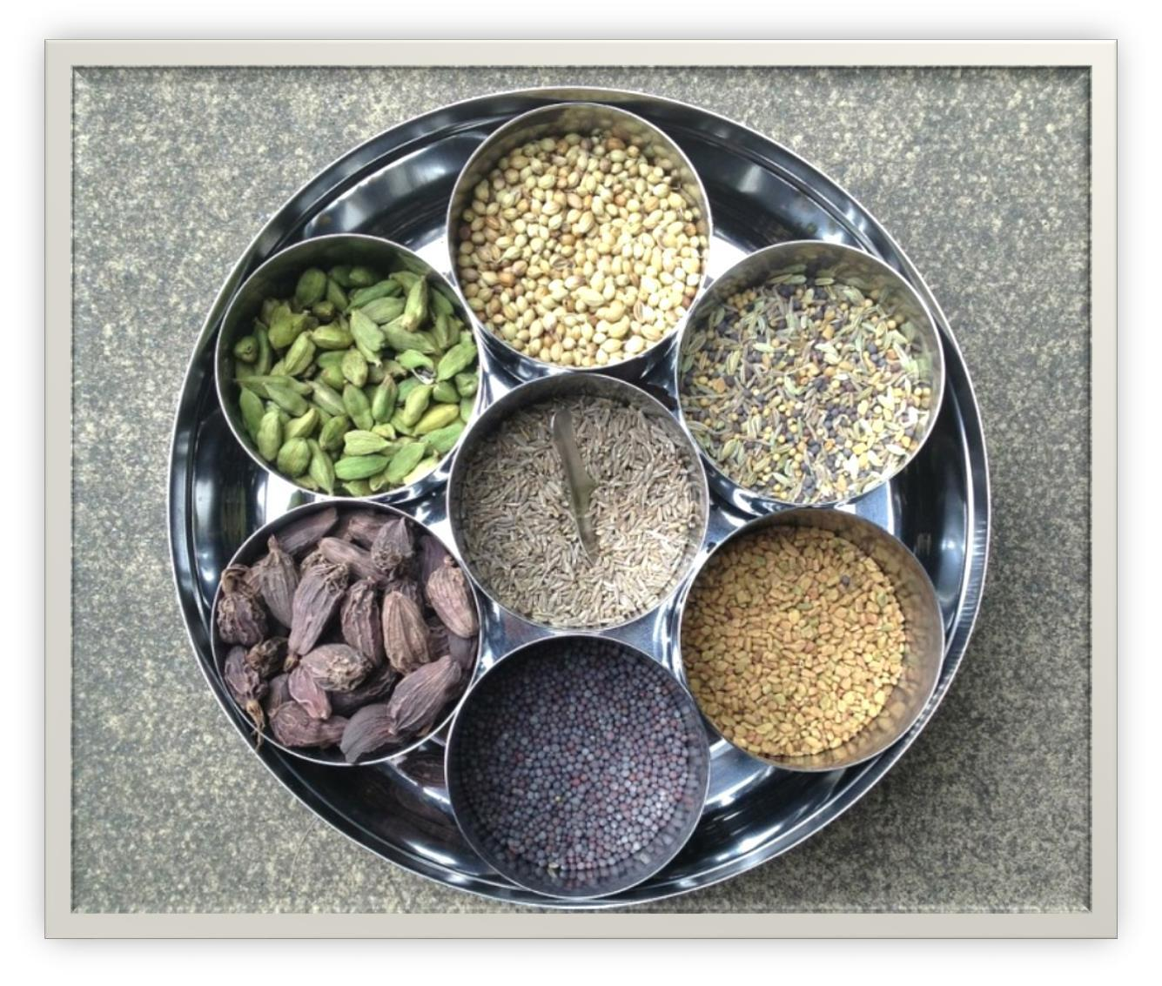

18

São cominho, erva-doce, gengibre, cardamomo e coentro. O hábito de mascar essas especiarias após uma refeição foi profundamente inculcado na cultura indiana. Se você for à Índia, verá frequentemente tigelas de sementes de erva-doce na porta de um restaurante indiano.

Eles incentivam seus clientes a mastigar algumas dessas sementes de erva-doce depois de comer ou antes de sair do restaurante. Vários estudos já comprovaram os benefícios dessas cinco especiarias.

Alguns desses benefícios são:

- Atividade enzimática pancreática aprimorada

- Evitar inchaço e gases

- Melhor metabolismo de gorduras e açúcar

- Atuar como sequestradores de radicais livres - antioxidantes

- Ajudar a manter um peso saudável

- Promover melhor saúde intestinal

- Promover eliminação mais rápida de resíduos Os

estudos também mostram que essas cinco especiarias fazem maravilhas em tratar a causa subjacente de problemas digestivos. Eles também foram encontrados eficazes em simplesmente estimular a capacidade do corpo para digerir. Eles melhoram o metabolismo da gordura e do açúcar, aumentando a produção de ácidos biliares.

O mesmo grupo de especiarias também melhora o fluxo de enzimas pancreáticas. Essas especiarias contêm propriedades ativas que trabalham em harmonia com a inteligência digestiva natural do corpo.

Eles ajudam a melhorar a função digestiva, criando um ambiente propício ao crescimento de boas bactérias e, ao mesmo tempo, aumentando a função intestinal. O gengibre, em particular, é conhecido por aumentar a população de bons micróbios em nosso intestino.

19

Ayurveda para

queda de cabelo As causas da perda de cabelo podem variar de uma pessoa para outra. Alguns casos de perda de cabelo ocorrem como uma complicação de uma doença. Também pode ser devido aos efeitos colaterais dos medicamentos. Outras causas de perda de cabelo são estresse crônico e excessivo, doença aguda, problemas de tireóide, febre alta e perda súbita de peso.

A perda de cabelo relacionada ao hormônio ocorre quando os folículos capilares se tornam cada vez mais sensíveis aos hormônios masculinos. Um motivo relacionado pode ser um aumento no número de receptores hormonais masculinos localizados nos folículos capilares. Esses fatores foram herdados e estão vinculados à constituição de Pitta.

Efeitos alimentares

O primeiro passo no tratamento da perda de cabelo é identificar sua causa subjacente. Na maioria dos casos, o estilo de vida saudável, associado a fatores hereditários, desencadeia o aparecimento de queda de cabelo. Se você acha que come muitos alimentos que contribuem para um excesso ou desequilíbrio de Pitta, comece a eliminá-los ou a minimizá-los.

Na medicina ayurvédica, as condições climáticas quentes resultam em aumento do dosha de Pitta no organismo. Outras razões que desencadeiam um aumento de Pitta dosha incluem ingestão excessiva de alimentos quentes e picantes, álcool, café, chá e carne.

O consumo excessivo de alimentos picantes e salgados também pode desencadear os mesmos efeitos no organismo. Comer alimentos ricos em óleo, sódio, graxa e ácido também exacerbará a composição de Pitta no corpo.

Equilibre seu Pitta Dosha

É melhor equilibrar Pitta com a ajuda de ervas balanceadoras Pitta, como aspargos e outros vegetais amargos. Não se esqueça da importância de comer alimentos que promovam o crescimento saudável do cabelo.

20

Sua dieta diária deve incluir excelentes alimentos para os cabelos. Coma mais vegetais de folhas verdes, como couve, rúcula, couve, mostarda e acelga. Inclua frutas doces e suculentas e queijo fresco, além de leite, amêndoas, coco fresco, nozes, sementes de abóbora e grãos integrais.
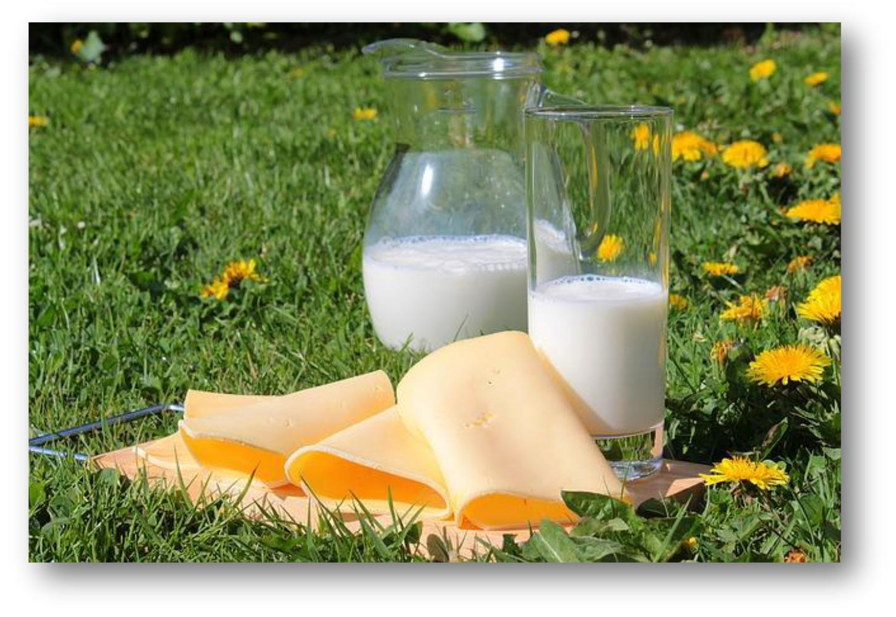

Ervas para tratar a perda de cabelo

Existem algumas ervas ayurvédicas que podem ajudá-lo a recuperar o cabelo ou diminuir a taxa de perda:

Eclipta prostrata

É conhecida como uma das melhores ervas para tratar a perda de cabelo. Seus compostos ativos são reivindicados como capazes de reverter a perda de cabelo. Esta erva também impede que o cabelo fique grisalho. Pode ser ingerido ou aplicado externamente como um óleo.

21

Uma pasta feita a partir de suas folhas pode ser aplicada ao couro cabeludo para promover o crescimento do cabelo. Ao aplicar a pasta no couro cabeludo, deixe-a por alguns minutos antes de enxaguar com água limpa.

A forma seca desta erva pode ser misturada com água morna. Uma vez esfriado, também pode ser aplicado no couro cabeludo para fortalecer os folículos capilares.

Groselha indiana

Esta erva contém uma infinidade de antioxidantes, minerais e vitaminas. É também uma potência da vitamina C. Esta erva atua como um tônico capilar e condicionador. Fortalece o cabelo e evita que fique grisalho.
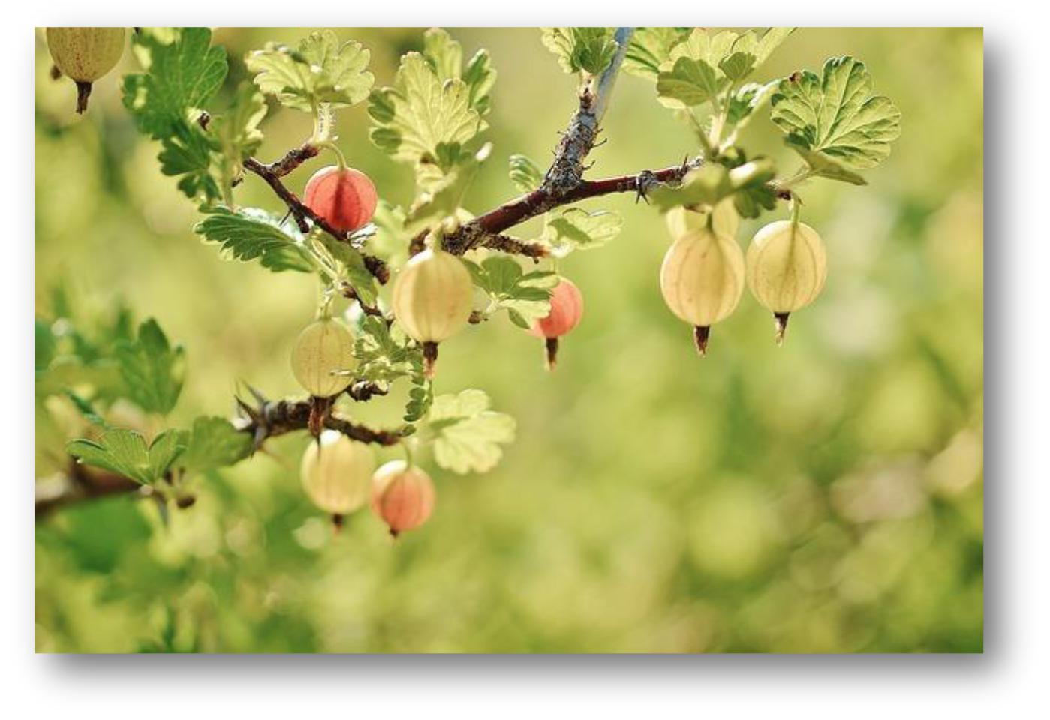

22

Quando usado regularmente, também pode prevenir a caspa. Faça um pacote de cabelo de groselha indiana em pó misturada com pó Brahmi, hena e coalhada. Aplique no cabelo e deixe por até duas horas. Em seguida, lave com água limpa.

Centella asiatica

Esta erva é famosa não apenas por sua capacidade de promover cabelos saudáveis. Também é popular por seus efeitos tônicos cerebrais. Melhora a memória, concentração, inteligência e atenção. Também é benéfico para a pele.

O óleo desta erva servirá como um óleo de massagem maravilhoso. Uma massagem no couro cabeludo pode energizar bastante os folículos capilares, melhorando o fluxo sanguíneo na região da cabeça. Quando misturado com coalhada, também pode ser usado como pacote de cabelo. Para um remédio caspa, misture o óleo desta erva com suco de limão e aplique no couro cabeludo.

Neem

Neem tem sido reconhecida como uma erva maravilhosa para o tratamento de perda de cabelo e problemas de pele. Usar o nim regularmente ajudará a fortalecer as raízes dos cabelos. Também pode promover uma melhor circulação sanguínea no couro cabeludo. O nim também pode ser usado no tratamento de piolhos e caspa.

Uma grande coisa sobre o nim é que ele ajuda a combater os efeitos prejudiciais do excesso de sebo, eczema e psoríase. Ao mesmo tempo, também promove o crescimento saudável do cabelo.

23

Ayurveda para articulações saudáveis

Uma articulação é o que liga os dois ossos. Essas articulações permitem dobrar os cotovelos e joelhos. É também o que torna possível dobrar e mexer os quadris. Se algo der errado com suas articulações, você começará a ter dificuldade em fazer certos movimentos.

Problemas nas articulações variam de um paciente para outro. Alguns casos de problemas nas articulações podem causar dor leve a moderada. Outros sofrem de dor intensa tão extrema que se torna uma agonia para eles mover as áreas afetadas do corpo.
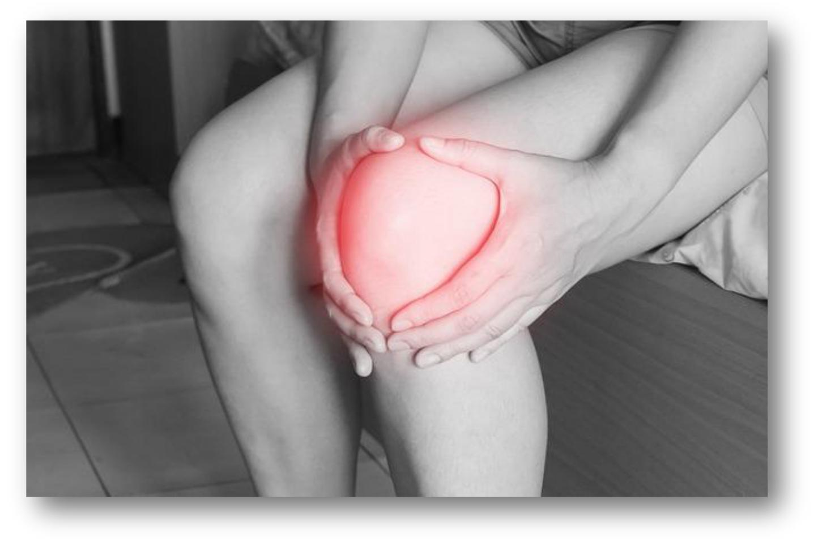

Para qualidade de vida e liberdade da dor, é importante manter as articulações o mais saudáveis ​​possível e livres de doenças.

24

Na medicina ayurvédica, as doenças das articulações são classificadas em dois tipos. São elas:

1. Dor nas articulações causada por má nutrição A

má nutrição leva a baixa densidade óssea e fraqueza nas articulações. Se não for remediado imediatamente, isso pode levar a uma mobilidade reduzida. Como o corpo não está recebendo os nutrientes de que precisa, continuará a degenerar com o passar do tempo.

2. Problemas articulares causados ​​pelo acúmulo de toxinas

Se o seu corpo possui muitos ama (termo ayurvédico para "toxinas") no corpo como produto da digestão incompleta, suas articulações ficam pesadas e rígidas. Se essas toxinas permanecerem nas articulações por um longo período de tempo, é mais provável que você sofra de seu inchaço doloroso. Quando chega o tempo frio, sua dor e desconforto pioram.

Além disso, os profissionais ayurvédicos acreditam que problemas nas articulações também podem ser desencadeados por um desequilíbrio dos doshas. Leia para descobrir o porquê.

Excesso de Vata O excesso de Vata

causa secura e aspereza. Isso pode resultar em articulações secas e mal lubrificadas e os tecidos protetores nas articulações serão afetados adversamente.

Quando isso ocorre, as articulações ficam doloridas ao se mover. Outras expressões do desequilíbrio de Vata são osteoartrite, osteoporose e deformidade óssea.

O subdosha de Vata, chamado Vyana Vata, desempenha um papel nos impulsos nervosos e na circulação do corpo. Para se libertar de problemas relacionados às articulações, é igualmente importante manter Vyana Vata em equilíbrio.

25

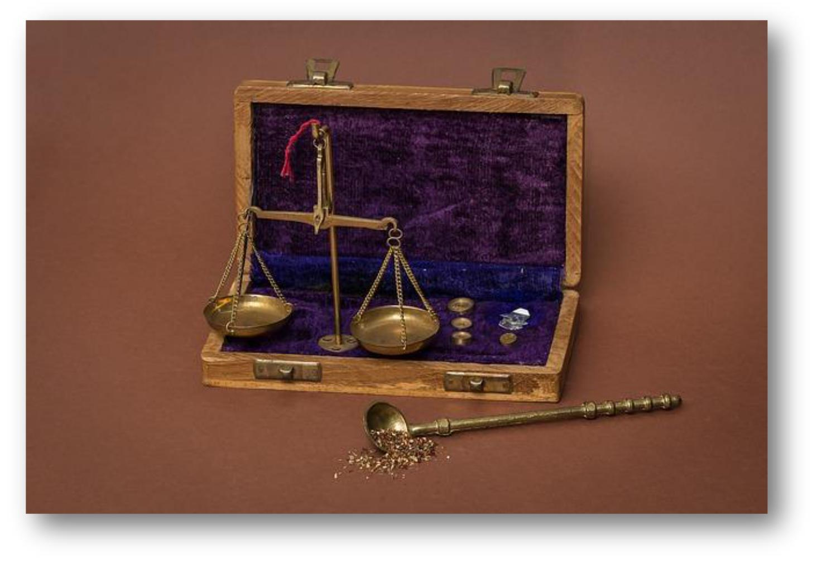

Ao fazer isso, o metabolismo, a circulação e a capacidade do corpo de absorver nutrientes funcionarão bem.

Excesso de Pitta

Um excesso de Pitta se manifestará como articulações quentes e inflamadas. Isso é comum entre indivíduos com gota. Outro sinal de excesso de Pitta é uma pessoa que fica muito tonta. Nesse caso, comer caril quente, beber álcool, café e consumir carne vermelha deve ser reduzido ou evitado.

Excesso de Kapha As

articulações inchadas podem significar um excesso de Kapha no corpo. Esse problema comum é frequentemente acompanhado de rigidez. Ocorre como resultado de toxinas ou acumulação de

26

nas articulações. Para experimentar o alívio dessa condição, a remoção de toxinas deve primeiro ser priorizada.

Ama nas articulações

Uma condição complicada que surge como resultado do acúmulo de ama nas articulações é a artrite. Devido a esse acúmulo de toxinas, o sistema imunológico fica confuso. Consequentemente, ataca as próprias articulações, resultando em articulações doloridas e inchadas.

É o caso de excesso de Kapha, Pitta e ama. Antes de ingerir qualquer óleo para as articulações, remova primeiro o acúmulo de toxinas. Caso contrário, você só estará alimentando mais articulações das toxinas, em vez de reduzi-las.

A primeira etapa de um plano de tratamento em que o desequilíbrio de Kapha ou Pitta é o culpado é passar por um regime de redução de ama. Isso implica comer ervas específicas que promovem o jejum e outros alimentos que estimulam o processo de desintoxicação do corpo.

Problemas nas articulações devido ao desequilíbrio Vata

Se a pessoa tiver apenas problemas nas articulações Vata, o tratamento direto com óleo pode ser feito imediatamente, porque não há acúmulo de toxinas, e o problema será diretamente a falta de lubrificação. Pessoas com constituição predominantemente Vata são mais propensas a enfrentar problemas nas articulações.

Ter 60 anos ou mais, o que significa o estágio da vida em Vata, aumenta a probabilidade de ter problemas nas articulações. Aqueles que vivem em locais com alta altitude, clima de Vata, também enfrentam um risco maior de sofrer problemas de saúde nas articulações.

Expor-se a um estresse excessivo, ingerir muita cafeína, dormir muito pouco e viajar muito está vivendo um estilo de vida que exacerba a Vata.

27de

Dicas de estilovida para o alívio das dores nas articulações causadas pelo excesso de Vata

As pessoas com problemas nas articulações são aconselhadas a seguir uma dieta pacificadora Vata usando estas diretrizes:

- Certifique-se de incluir todos os seis gostos em sua dieta diária. Esses gostos são picantes, doces, amargos, azedos, salgados e adstringentes. Mas coma apenas uma pequena quantidade de alimentos picantes, adstringentes e com sabor amargo. Caso contrário, a secura e aspereza do seu corpo serão exacerbadas.

- Coma mais alimentos que ajudam a pacificar o Vata. Exemplos disso são quinoa, amaranto e centeio. Cozinhe-os em água e adicione um pouco de ghee.

- Incorpore vegetais orgânicos, frutas orgânicas e suculentas doces em sua dieta.

- Consuma alimentos vegetais ricos em cálcio regularmente. Sabor estes cominho, feno-grego, açafrão e gengibre.

- Bebidas com cafeína e outros alimentos ácidos devem ser evitados.

Também é igualmente importante seguir as rotinas pacíficas da Vata, como as seguintes:

- Vá para a cama antes das 22h e acorde antes das 6h.

- Sua refeição principal deve ser consumida perto do meio-dia.

- Coma um jantar leve no início da noite.

- Faça exercícios leves por pelo menos trinta minutos.

- Tire um tempo para meditar para dissipar o estresse. 28

Ayurveda para uma pele saudável

Ayurveda enfatiza três maneiras de obter uma pele saudável - nutrir, limpar e hidratar. Pode parecer um POP regular (procedimento operacional padrão) para um regime de beleza, mas o método ocidental típico não é o modo Ayurveda!

Em vez de usar sabonetes de beleza comerciais e outros produtos para o cuidado da pele, alcançar uma pele saudável da maneira Ayurveda é muito diferente. Em vez de encher o banheiro com produtos para o cuidado da pele que você comprou nas prateleiras da loja, verifique sua cozinha. Veja se você tem as ervas, legumes e farinhas necessárias para a pele saudável ayurvédica sem os efeitos colaterais!

A beleza ayurvédica não é apenas superficial. Você precisa cultivar um equilíbrio interior para essa pele genuinamente bonita por dentro e por fora. Uma maneira de fazer isso é primeiro determinar o seu tipo de pele.

Na Ayurveda, existem:

Três tipos diferentes de pele

Vata Pele

- caracterizada por seca, delicada, fina e fresca ao toque. É altamente sensível às condições climáticas. Este tipo de pele é facilmente desidratado. O tempo seco e ventoso pode trazer efeitos negativos a esse tipo de pele. Este tipo de pele é mais propenso ao envelhecimento prematuro. Se o Vata estiver desequilibrado, esse tipo de pele tem alta tendência a tornar-se áspero, escamoso e seco.

Pele Pittapele

- caracterizada pormacia, clara e quente. É um pouco mais grosso que a pele Vata. Esse tipo de pele é mais vulnerável a sardas. Esse tipo de pele também costuma ter muitas toupeiras. Quando desequilibrada, a pele Pitta terá acne, manchas solares ou erupções cutâneas.

29

Kapha Skin

- este tipo de pele possui todas as qualidades da terra e da água. É macio, fresco, grosso, oleoso, pálido e mais tolerante aos raios do sol. É menos suscetível aos efeitos adversos do envelhecimento. Mas, este tipo de pele é propenso a ter uma tez opaca, excesso de óleo, espinhas, cravos e poros dilatados.

Dicas sobre cuidados com a pele para o seu tipo de pele
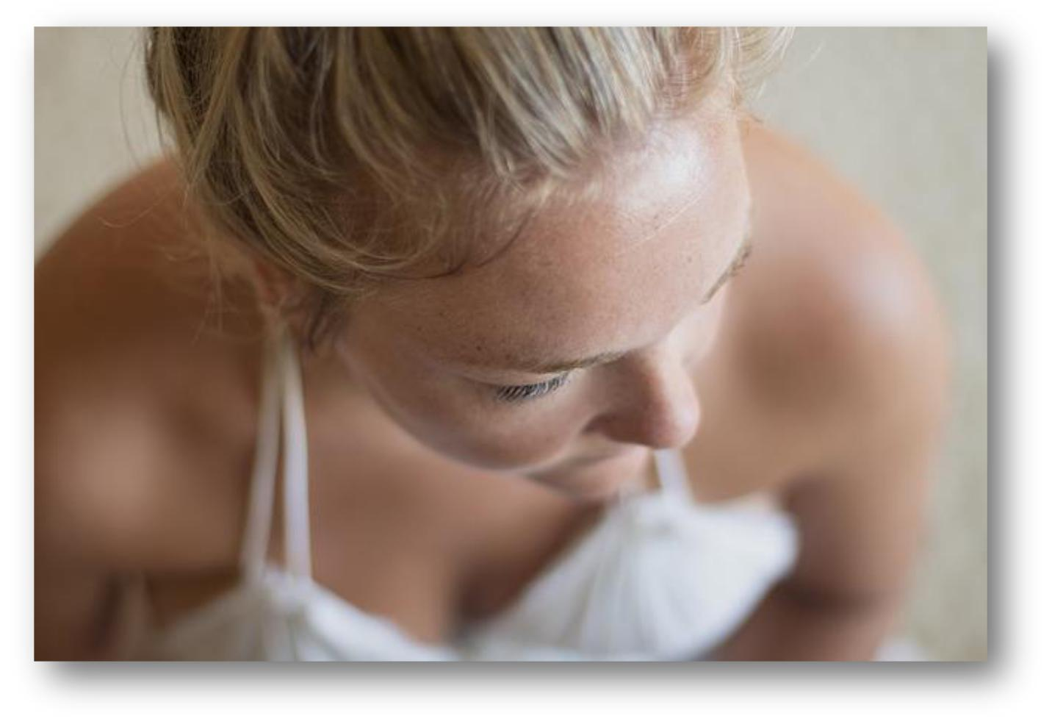

Cuidados com a

- pele Kapha Como a pele Kapha é mais oleosa e espessa, é mais provável que acumule sujeira e toxinas sob ela. É por isso que um regime de desintoxicação deve ser feito regularmente. Internal and external detoxification is required to ensure better skin health.

30

- An external detox can be done through scrubbing the skin using bentonite clay. Herbal formulations should be used to detoxify the skin from within.

- Deep fried foods and sugar laden foods and beverages must be avoided.

- Treat yourself to a warm oil massage every day for improved circulation.

- Choose organic fruits and vegetables. This is important to minimize ingesting more toxins that are otherwise eaten along with inorganic produce.

- Exfoliating with a mud mask is beneficial. Ideally, do this at least once a week.

- Exploit the benefits of warming spices. Make it a habit to add them to your daily diet. These warming spices help stoke your digestive fire, helping to prevent toxin accumulation in the body.

Vata Skin Care

- People with Vata skin type must use skincare products that are highly nurturing. Examples of these are skin care products that contain essential oils and/or herbs.

The natural nourishing elements found in essential oils and herbs work best in rehydrating the Vata skin. They also have active compounds that help delay the onset of wrinkles and other signs of aging.

- Do not forget the importance of sticking to your daily sleep and wake time schedule. Avoid skipping meals and exercise regularly. These are crucial lifestyle habits that promote a holistic approach to keeping the skin and overall health functioning at an optimum level.

31

- Eat more leafy greens, whole grains and drink organic milk.

- Make sure to keep your body well hydrated by drinking lukewarm water.

- In addition to lukewarm water, it is of benefit to consume sweet juicy fruits from time to time.

- Use olive oil or ghee in your daily cooking for improved lubrication.
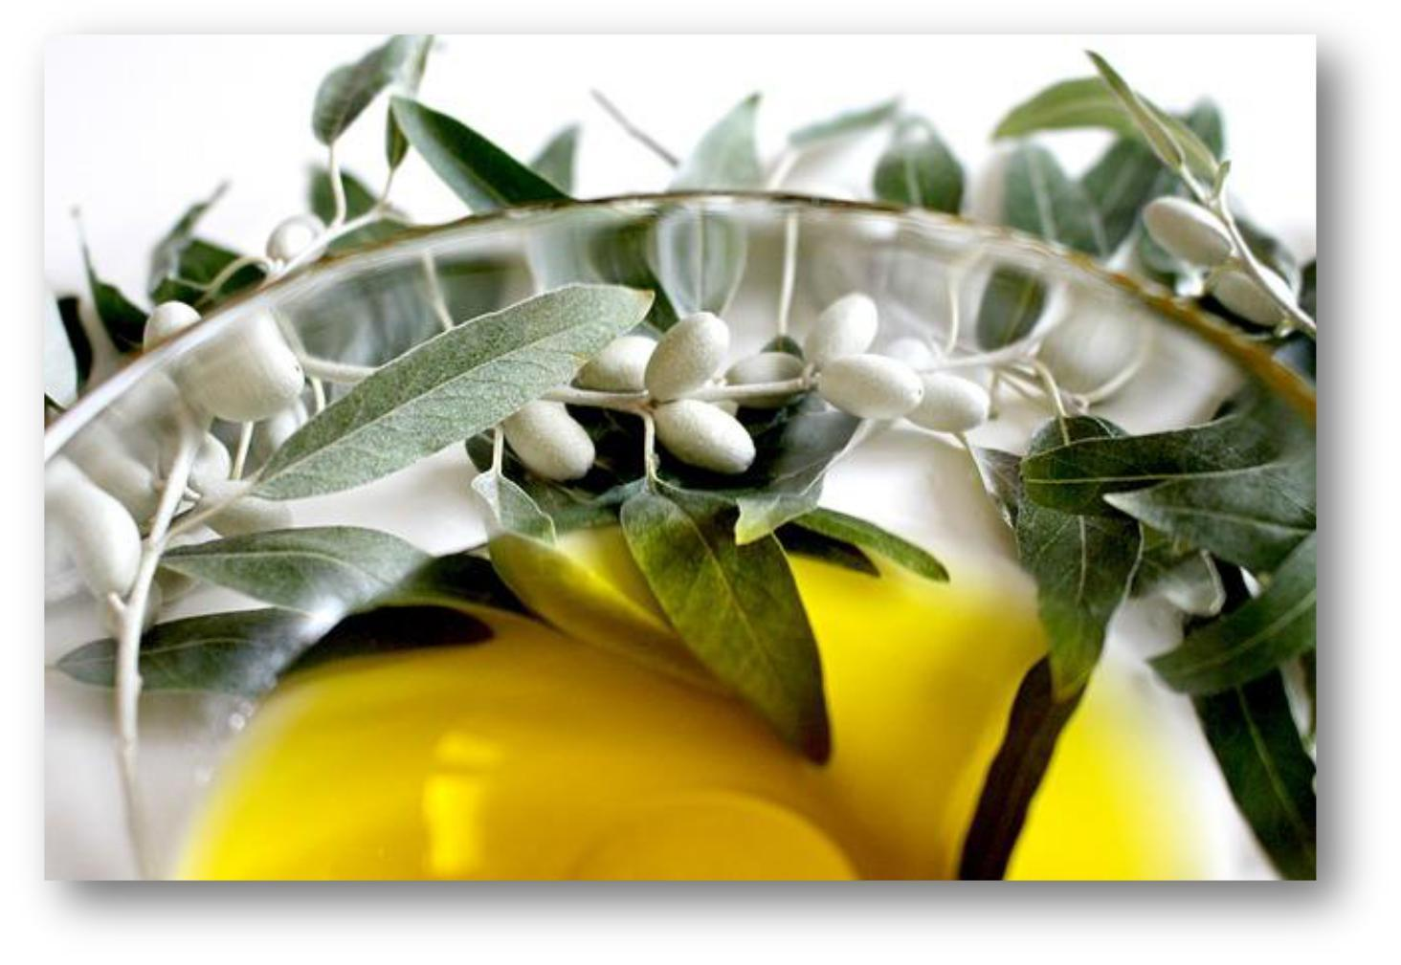

- Undergoing a warm-oil massage is also very beneficial to a Vata skin care regimen.

32

Pitta Skin Care

- Pitta skin needs to be taken care of by the use of cooling and nurturing skin care products. This skin type needs to be well-protected against the rays of the sun. Skin care treatments that require tanning or steaming for a longer period of time must be avoided.

- Ayurvedic herbs that protect the skin from photosensitivity must be used.

- The use of synthetic skin care cosmetics must be strongly avoided. Pitta's sensitive skin can be easily damaged by the chemicals found in these synthetic skin care products.

- Since Pitta skin already has a hot constitution, it must steer clear of hot and spicy foods. Otherwise, it will worsen the fiery constitution and cause skin breakouts.

- It is good to consume sweet and juicy fruits.

- When undergoing massage, make use of cooling herbal massage oils.

- When cooking, fennel, licorice and other cooling spices will be of benefit.

- Don't forget your protective clothing when exposing yourself to the sun.

Important Tips for All Skin Types

- It is highly recommended that people eat whole, healthy foods whatever their skin type may be. Stay away from fried foods, refined sugar, salt, seafood, red meat, fatty and processed foods.

- Exercising five times a week is also important for achieving healthy skin. When exercising, it beneficial to allow sweat to form along the spine and

33

under the arms. This is because sweating is beneficial for releasing toxins, calming the senses and in improving the circulation.

- Sleep is another indispensable factor for having healthy skin. Adhering to a regular sleep schedule is imperative for all health, including the skin. Ideally, an individual should sleep and wake up at the same times every day.


34

Conclusion

There are many health and medicine doctrines or protocols that have served different societies for centuries. Many of these have been ignored or suppressed by many practitioners of western medicine, as they did not conform to their narrow view of health and disease, either in diagnosis or treatment.

More and more people are seeking answers to their health issues where traditional (western/modern) medicine has failed to properly resolve those problems. For some of those, their treatment has been no cure at all, and left them feeling worse than when they started.

In this age of enlightenment, where masses of information is at our fingertips that once never was, many more are seeking to make proactive choices to maintain and improve their health, before any problems arise.

It is almost impossible to not be excited by the possibilities that learning about the principles of Ayurvedic Medicine provides. Simply knowing your own dominant dosha and following the dietary recommendations for it will be a huge step up in health for most people.

A little learning beyond that, about all three main doshas, and how an imbalance of any can cause discomfort, ill-health and disease, will provide a blueprint that if followed, will provide the best possible foundation for health and wellness.

35

